Faire le bilan2023/planification2024 :
L’équipe Pro-ARIDES du Burkina Faso organise sa retraite annuelle
Du 15 au 19 janvier 2024, le Programme Agroalimentaire pour la Résilience Intégrée et le Développement Economique du Sahel, Pro-ARIDES Burkina, a tenu sa traditionnelle retraite annuelle dans la ville de Bobo-Dioulasso.
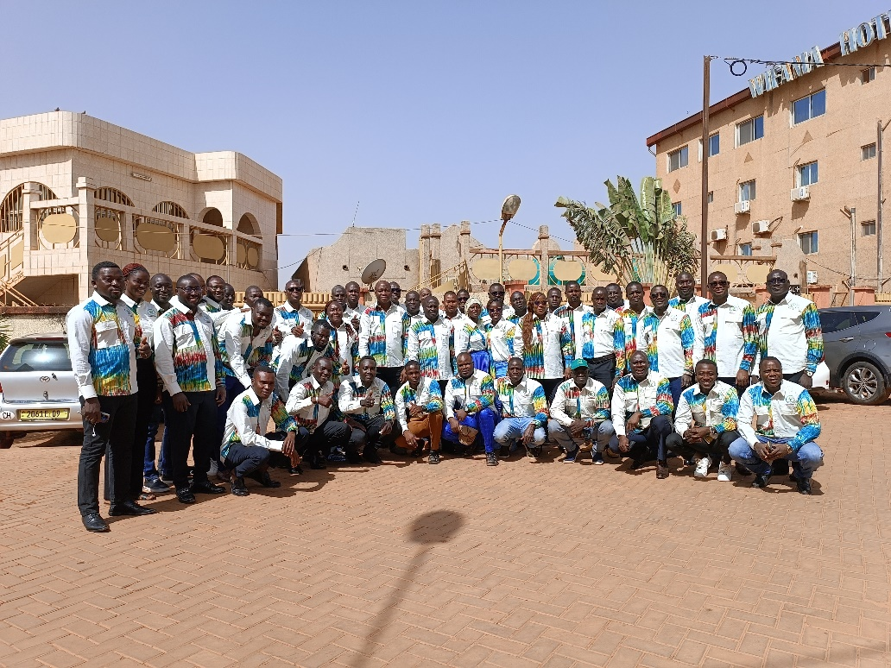
Equipe Pro-ARIDES Burkina Faso
Comme le dit un proverbe moaga « se retourner et regarder en arrière est la clé de réussite pour des lendemains meilleurs ». Le Programme Agroalimentaire pour la Résilience Intégrée et le Développement Economique du Sahel, Pro-ARIDES Burkina a fait sien ce proverbe et organise annuellement une retraite de tous les acteurs directs impliqués dans la mise en œuvre du Programme pour faire un exercice de bilan/planification. Du 15 au 19 janvier 2024, à Bobo-Dioulasso, la retraite annuelle 2024 s’est tenue. Les travaux ont été ouverts par Didier COULIDIATY, Coordonnateur pays du Pro-ARIDES qui a rappelé le contexte de la tenue de cette retraite et a félicité l’ensemble des acteurs pour le travail abattu au cours de l’année 2023.
L’année 2023 a été marquée par des accomplissements significatifs, des défis surmontés et une croissance soutenue. Ce bilan des activités reflète l’engagement vers l'excellence, l'innovation et l'impact positif sur les communautés. Comme présenté durant le mois de novembre dans les différentes zones d’interventions (Centre-Ouest, Boucle du Mouhoun, Nord et Est) pendant les ateliers régionaux, le bilan a été jugé satisfaisant par l’ensemble des parties prenantes. Au cours de l'année écoulée, une amélioration remarquable de la mise en œuvre des activités a été saluée par tous les acteurs et les autorités. Des efforts substantiels ont été fournis pour atteindre les objectifs fixés en début d’année. En effet, durant l’année 2023, ce sont 83% de taux d’exécution financier et 92% de taux d’exécution physique que le Programme a atteint et ce, malgré les difficultés liées à la situation sécuritaire.
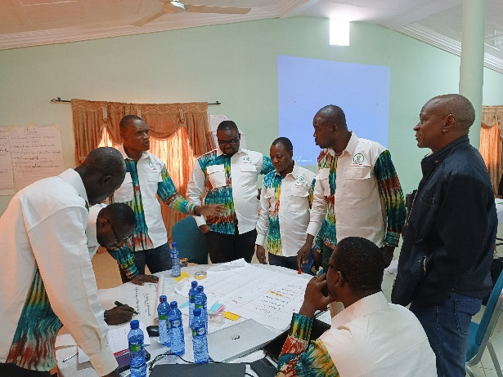
Ces résultats ont été rendus possibles grâce à des initiatives stratégiques, à une gestion efficace des ressources et à la confiance continue des organisations de mise en œuvre.
A l’issue du bilan, les échanges ont ensuite porté sur la planification 2024 de sorte à incorporer les feedbacks reçus des ateliers régionaux et à la finaliser. Pour une mise en œuvre efficace de cette planification 2024, le Coordonnateur a demandé à tous les acteurs d'avoir le dynamisme constaté durant le dernier trimestre de l'année. Il a particulièrement remercié les premiers responsables des organisations locales partenaires pour leur présence et leur accompagnement à l'atteinte des objectifs du Programme.

Mieux apprendre de ses approches à travers un atelier d’apprentissage sur le MAP (Mécanisme d’Assistance de proximité)

Pour des approches efficaces, il faut régulièrement les évaluer avec les parties prenantes afin de tirer des enseignements sur les facteurs de réussite et corriger les imperfections. C’est ce qui a justifié la tenue durant cette même retraite d’un atelier d’apprentissage et le choix porté sur le mécanisme d’assistance de proximité n’est pas fortuit. En effet, le concept de "Mécanisme d'Assistance de Proximité " fait référence à un ensemble de dispositifs et de de services conçus pour fournir un soutien direct aux communautés rurales. Elle vise :
- L’Accès aux Ressources Agricoles ;
- Le Développement Économique ;
- La Durabilité Environnementale ;
- La Participation Communautaire ;
- Etc …

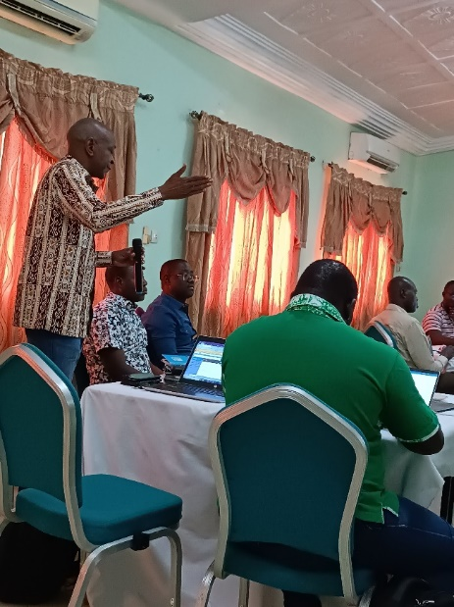
Au Burkina Faso, il se compose de formateurs communautaires, de semenciers, de pépiniéristes, de brigadiers, de Vulgarisateurs Villageois Volontaires (VVV), d’animateurs et de superviseurs. Six (6) panels ont permis aux acteurs de décrire le rôle spécifique qu’ils jouent dans la chaîne et les synergies à créer entre acteurs, la performance des outils de vulgarisation (CEAP, parcelles vitrines, jardins de case et communautaire) la performance des investissements du programme (processus de réalisation, appropriation par les cibles, rentabilité socio-économiques, efficacité des procédures, atteinte des effets recherchés)
De l’avis des agents de l’agriculture : « la stratégie d’intervention du programme est à saluer, notamment à travers la prise en compte non seulement des différents secteurs du développement rural (ASPH) et surtout de tous les acteurs qui y œuvrent (Agriculture, Elevage, Environnement, CT). » Chef de service départemental de l’agriculture de Didyr.

Cette retraite, il faut le dire a été très bénéfique pour l’équipe de mise en œuvre du programme a appris de ses propres activités et approches, mais aussi en a profité pour créer plus de fraternité à travers des activités de team building (aérobic, match de football, diner récréatif, danse). Elle s’est donnée rendez-vous en janvier 2025 pour la dernière retraite de la première phase du programme.

